**IMPORTANCIA QUE EL PROYECTO CURRICULAR DE INGENIERÍA TELEMÁTICA ARTICULADO POR CICLOS PROPEDÉUTICOS CON TECNOLOGÍA EN SISTEMATIZACIÓN DE DATOS VE CON UNA CAPTURA DE INFORMACIÓN A NIVEL CURRICULAR.**

Algunas razones que destacan la importancia de una captura de información para los procesos mencionados al interior del proyecto curricular de Ingeniería Telemática articulado por ciclos propedéuticos con Tecnología en Sistematización de Datos:

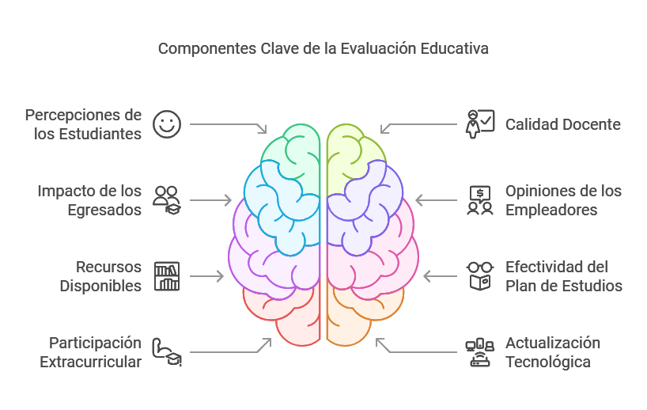

**Autoevaluación:**

1. **Identificar las percepciones de los estudiantes:** Permite conocer su nivel de satisfacción con el programa.
2. **Recolectar datos sobre la calidad docente:** Ayuda a evaluar el desempeño y formación del personal académico.
3. **Medir el impacto de los egresados:** Capturar información sobre su inserción laboral y desempeño profesional.
4. **Analizar la opinión de los empleadores:** Identificar qué competencias consideran más valiosas.
5. **Evaluar el nivel de recursos disponibles:** Informes de infraestructura, tecnología y materiales.
6. **Monitorear la efectividad de los planes de estudio:** Datos sobre tasas de aprobación y desempeño en cursos clave.
7. **Registrar la participación estudiantil en actividades extracurriculares:** Impacto en su formación integral.
8. **Medir el nivel de actualización tecnológica:** Capturar datos sobre equipos y herramientas utilizadas.
9. **Determinar el cumplimiento de objetivos institucionales:** Registrar avances en indicadores clave.
10. **Evaluar las estrategias pedagógicas:** Datos sobre metodologías y enfoques de enseñanza utilizados.

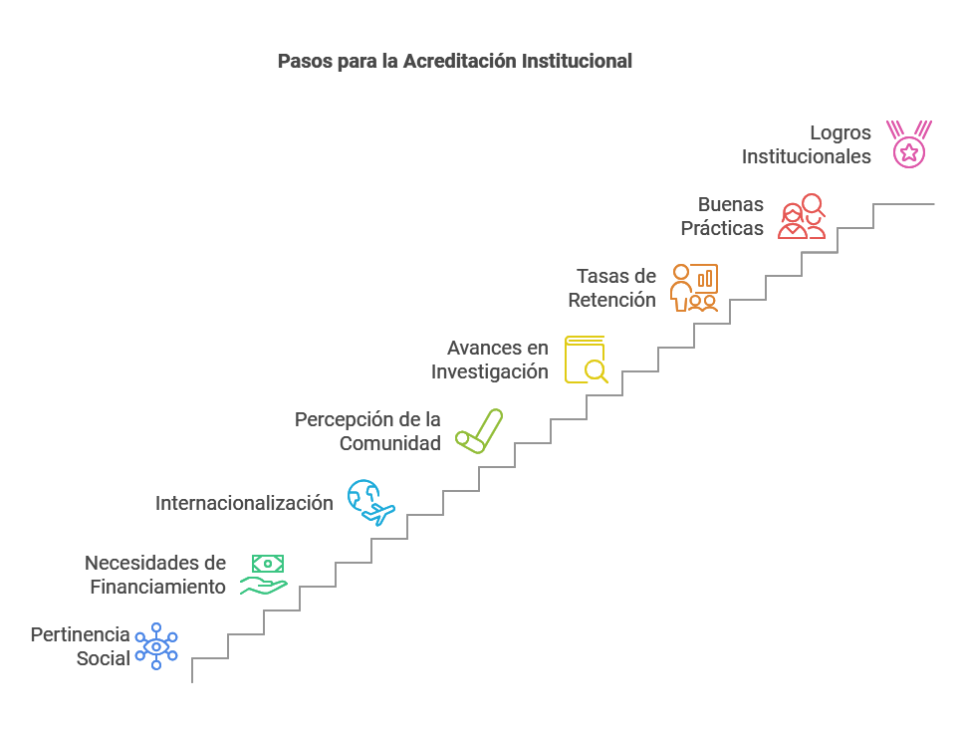

**Acreditación Institucional:**

1. **Demostrar la pertinencia social del programa:** Captura de información sobre su impacto en la región.
2. **Identificar necesidades de financiamiento:** Informes sobre recursos financieros del programa.
3. **Medir el nivel de internacionalización:** Datos sobre convenios y movilidad académica.
4. **Evaluar la percepción de la comunidad:** Encuestas internas y externas sobre la calidad del programa.
5. **Registrar avances en investigación:** Información sobre proyectos y publicaciones.
6. **Analizar los índices de retención y graduación:** Datos clave para evidenciar la efectividad del programa.
7. **Capturar información sobre buenas prácticas:** Modelos exitosos aplicados en otros programas o instituciones.
8. **Registrar logros institucionales:** Información sobre premios, reconocimientos y avances.
9. **Evaluar el cumplimiento normativo:** Captura de datos sobre estándares legales y regulatorios.
10. **Monitorear los niveles de satisfacción docente:** Encuestas sobre su percepción de apoyo institucional.

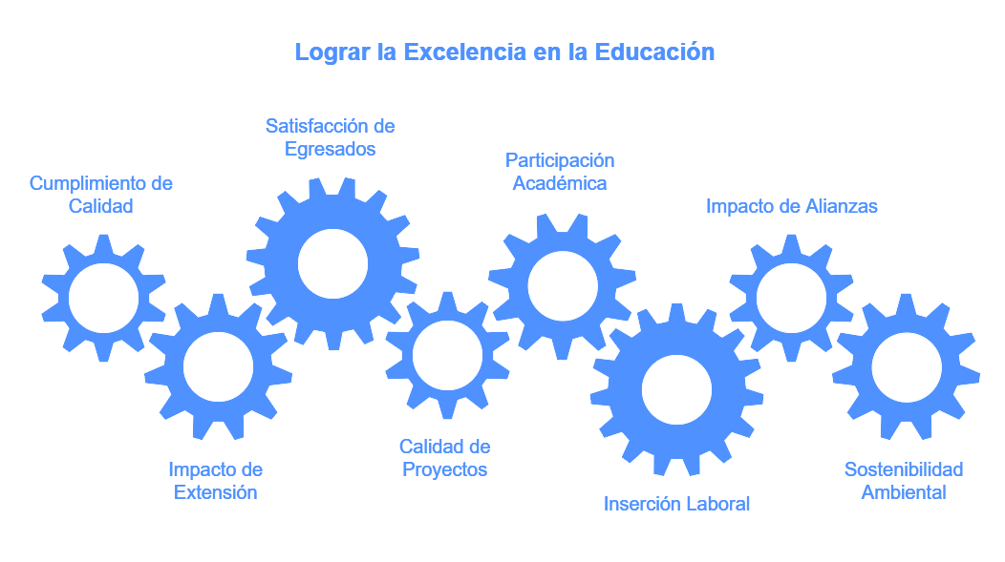

**Acreditación del Programa:**

1. **Demostrar el cumplimiento de estándares de calidad:** Registro de indicadores clave definidos por los organismos acreditadores.
2. **Medir el impacto de los programas de extensión:** Datos sobre talleres, conferencias y proyectos comunitarios.
3. **Evaluar el nivel de satisfacción de los egresados:** Información sobre su percepción del impacto del programa en su carrera.
4. **Registrar la calidad de los trabajos de grado:** Captura de datos sobre innovación y relevancia de los proyectos.
5. **Monitorear la participación en redes académicas:** Información sobre colaboraciones nacionales e internacionales.
6. **Evaluar la inserción laboral de los egresados:** Tasas de empleo y su relación con la formación académica.
7. **Demostrar el impacto de los convenios:** Registro de resultados de alianzas con empresas y organizaciones.
8. **Medir el impacto ambiental del programa:** Captura de información sobre sostenibilidad e iniciativas verdes.
9. **Registrar avances en innovación tecnológica:** Datos sobre implementación de tecnologías emergentes.
10. **Capturar información sobre cursos y certificaciones adicionales:** Beneficios ofrecidos a estudiantes y egresados.

**Reforma Curricular:**

1. **Identificar las necesidades del mercado laboral:** Captura de datos sobre tendencias y demandas del sector productivo.
2. **Evaluar la percepción de los estudiantes:** Información sobre la pertinencia y carga académica del currículo.
3. **Registrar el uso de tecnologías emergentes:** Datos sobre su implementación en el plan de estudios.
4. **Identificar áreas redundantes o desactualizadas:** Información clave para optimizar el currículo.
5. **Medir el nivel de interdisciplinariedad:** Registro de integración de diversas áreas del conocimiento.
6. **Evaluar la demanda de competencias blandas:** Captura de datos sobre su importancia en el mercado laboral.
7. **Monitorear la calidad de las asignaturas:** Información sobre su impacto y relevancia en el perfil profesional.
8. **Registrar la implementación de metodologías innovadoras:** Datos sobre su efectividad y aceptación.
9. **Analizar la participación de docentes y estudiantes:** Información sobre talleres, seminarios y actividades complementarias.
10. **Medir la satisfacción de los empleadores con el currículo:** Captura de datos sobre cómo perciben la formación de los egresados.

**Otras áreas clave:**

1. **Seguimiento al Plan de Mejoramiento:** Registro de avances y cumplimiento de metas establecidas en ciclos anteriores.
2. **Renovación de Acreditación Nacional:** Captura de información actualizada para validar el mantenimiento de la calidad.
3. **Alinearse para una acreditación internacional:** Datos sobre cómo el programa se compara con estándares globales.
4. **Demostrar el cumplimiento de requisitos del Registro Calificado:** Captura de información normativa y académica.
5. **Medir el impacto social del programa:** Información sobre su contribución al desarrollo comunitario.
6. **Registrar la participación en proyectos de investigación aplicada:** Datos sobre su relevancia e impacto.
7. **Monitorear la evolución de los perfiles de egreso:** Captura de información sobre competencias adquiridas.
8. **Evaluar el impacto de la formación en el sector público:** Registro de egresados que trabajan en áreas estratégicas.
9. **Capturar datos sobre los cambios en las regulaciones:** Información clave para actualizar el programa según las normativas vigentes.
10. **Medir el impacto de los cursos de educación continua:** Captura de información sobre cómo benefician a egresados y profesionales externos.